ГЛАВА ГОРОДА ЭЛИСТЫ
ПОСТАНОВЛЕНИЕ
25 мая 2021 года № 49 г. Элиста
О проведении публичных слушаний
В соответствии с Градостроительным кодексом Российской Федерации, статьей 28 Федерального закона от 6 октября 2003 года № 131-ФЗ «Об общих принципах организации местного самоуправления в Российской Федерации», Положением о публичных слушаниях в городе Элисте, утвержденным решением Элистинского городского Собрания от 31 августа 2006 года № 4,
постановляю:
- Провести 15 июня 2021 года в 15.00 часов собрание участников публичных слушаний:
по проекту постановления Администрации города Элисты «О предоставлении разрешения на отклонение от предельных параметров разрешенного строительства, реконструкции объектов капитального строительства» (Приложение 1) в отношении земельного участка с кадастровым номером 08:14:030609:1164 площадью 1113 кв.м., расположенного по адресу: Республика Калмыкия, город Элиста, ул. В.И. Ленина, № 266 «А», в части определения места допустимого размещения объекта капитального строительства «Магазин» без минимальных отступов от границ земельного участка со всех сторон и установления максимального процента застройки 100 %, согласно схеме № 1 Приложения 6 к настоящему постановлению;
по проекту постановления Администрации города Элисты «О предоставлении разрешения на отклонение от предельных параметров разрешенного строительства, реконструкции объектов капитального строительства» (Приложение 2) в отношении земельного участка с кадастровым номером 08:14:030623:36 площадью 494 кв.м., расположенного по адресу: Республика Калмыкия, город Элиста, ул. Фрунзе, № 27, в части определения места допустимого размещения объекта капитального строительства без минимальных отступов от границ земельного участка с северо-западной и северо-восточной сторон, согласно схеме № 2 Приложения 6 к настоящему постановлению;
по проекту постановления Администрации города Элисты «О предоставлении разрешения на отклонение от предельных параметров разрешенного строительства, реконструкции объектов капитального строительства» (Приложение 3) в отношении земельного участка с кадастровым номером 08:14:050401:141 площадью 800 кв.м., расположенного по адресному ориентиру: Республика Калмыкия, город Элиста, садоводческое товарищество «Изобилие», № 4/17, в части определения места допустимого размещения объекта капитального строительства без минимальных отступов от границы земельного участка с южной стороны, согласно схеме № 3 Приложения 6 к настоящему постановлению;
по проекту постановления Администрации города Элисты «О предоставлении разрешения на отклонение от предельных параметров разрешенного строительства, реконструкции объектов капитального строительства» (Приложение 4) в отношении земельного участка с кадастровым номером 08:14:030340:66 площадью 707 кв.м., расположенного по адресу: Республика Калмыкия, город Элиста, проезд Ц.Д. Номинханова, № 1, в части установления максимального процента застройки 70 %, согласно схеме № 4 Приложения 6 к настоящему постановлению;
по проекту постановления Администрации города Элисты «О предоставлении разрешения на отклонение от предельных параметров разрешенного строительства, реконструкции объектов капитального строительства» (Приложение 5) в отношении земельного участка с кадастровым номером 08:14:030234:114 площадью 110 кв.м., расположенного по адресу: Республика Калмыкия, город Элиста, ул. В.И. Ленина, № 9 «Н», в части определения места допустимого размещения объекта капитального строительства без минимальных отступов от границы земельного участка с западной стороны, согласно схеме № 5 Приложения 6 к настоящему постановлению;
- Возложить подготовку и проведение собрания участников публичных слушаний по указанным вопросам на Комиссию по подготовке Правил землепользования и застройки города Элисты.
- Поручить Комиссии по подготовке Правил землепользования и застройки города Элисты:
- подготовку и опубликование оповещения о начале публичных слушаний в газете «Элистинская панорама» и размещение оповещения на официальном сайте и информационных стендах Администрации города Элисты;
- проведение экспозиции;
- проведение собрания участников публичных слушаний;
- подготовку и оформление протокола публичных слушаний;
- подготовку и опубликование заключения о результатах публичных слушаний.
4. На весь период проведения публичных слушаний организовать экспозицию по вопросам, указанным в настоящем постановлении, в здании Администрации города Элисты, расположенном по адресу: город Элиста, ул. Ленина, 249, 1 этаж, с 9.00 часов до 18.00 часов.
5. Назначить председательствующим на собрании участников публичных слушаний заместителя Главы Администрации города Элисты Авееву Н.О.
6. Определить, что письменные извещения о желании участвовать в слушаниях и предложения по вопросу слушаний от жителей города Элисты направляются на имя заместителя Главы Администрации города Элисты Авеевой Н.О. и будут приниматься отделом архитектуры и градостроительства Администрации города Элисты по адресу: город Элиста, ул. им. Номто Очирова, д. 4, каб. 212 со дня публикации настоящего постановления в газете «Элистинская панорама» по 9 июня 2021 года в рабочие дни с 9.00 часов до 18.00 часов (перерыв с 13.00 часов до 14.00 часов).
7. Информацию о месте проведения собрания участников публичных слушаний опубликовать в газете «Элистинская панорама» не позднее 11 июня 2021 года.
8. Опубликовать настоящее постановление в газете «Элистинская панорама» и разместить на официальном сайте Администрации города Элисты в сети «Интернет» не позднее 1 июня 2021 года.
9. Контроль за исполнением настоящего постановления возложить на заместителя Главы Администрации города Элисты Авееву Н.О.

Глава города Элисты Н. Орзаев

Приложение 1
к постановлению Главы города Элисты
от 25 мая 2021 года № 49

АДМИНИСТРАЦИЯ ГОРОДА ЭЛИСТЫ РЕСПУБЛИКИ КАЛМЫКИЯ

ПОСТАНОВЛЕНИЕ

от «___»_________2021 г. №_____ г. Элиста

О предоставлении разрешения на отклонение от предельных параметров разрешенного строительства, реконструкции объектов капитального
строительства

В соответствии со статьей 40 Градостроительного кодекса Российской Федерации, Положением о публичных слушаниях в городе Элисте, утвержденным решением Элистинского городского Собрания от 31 августа 2006 года № 4, с учетом заключения публичных слушаний, руководствуясь статьями 35, 44 Устава города Элисты,
Администрация города Элисты п о с т а н о в л я е т :
1. Предоставить Тунешеву Сергею Валерьевичу, зарегистрированного по адресу: город Элиста, ул. Автомобилистов, д. № 59 «А», разрешение на отклонение от установленных Правилами землепользования и застройки города Элисты, утверждёнными решением Элистинского городского Собрания от 27.12.2010 г. № 1, предельных параметров разрешенного строительства, реконструкции объектов капитального строительства, для земельного участка с кадастровым номером 08:14:030609:1164 площадью 1113 кв.м., расположенного по адресу: Республика Калмыкия, город Элиста, ул. В.И. Ленина, № 266 «А», по следующим показателям:
- определить место допустимого размещения объекта капитального строительства «Магазин» без минимальных отступов от границ земельного участка со всех сторон;
- максимальный процент застройки в границах земельного участка, определяемый как отношение суммарной площади земельного участка, которая может быть застроена, ко всей площади этого земельного участка, установить 100 %.
Основание: заявление Маяцкой А.М., действующей по доверенности от 03.04.2019 № 08АА0296052 за Тунешева С.В.
2. Настоящее постановление вступает в силу со дня его подписания.

Глава Администрации города Элисты Д.В. Трапезников
Приложение 2
к постановлению Главы города Элисты
от 25 мая 2021 года № 49

АДМИНИСТРАЦИЯ ГОРОДА ЭЛИСТЫ РЕСПУБЛИКИ КАЛМЫКИЯ

ПОСТАНОВЛЕНИЕ

от «___»_________2021 г. №_____ г. Элиста

О предоставлении разрешения на отклонение от предельных параметров разрешенного строительства, реконструкции объектов капитального
строительства

В соответствии со статьей 40 Градостроительного кодекса Российской Федерации, Положением о публичных слушаниях в городе Элисте, утвержденным решением Элистинского городского Собрания от 31 августа 2006 года № 4, с учетом заключения публичных слушаний, руководствуясь статьями 35, 44 Устава города Элисты,
Администрация города Элисты п о с т а н о в л я е т :
1. Предоставить Мякшиной Марии Федоровне, зарегистрированной по адресу: город Элиста, ул. Родниковая, д. № 7, разрешение на отклонение от установленных Правилами землепользования и застройки города Элисты, утверждёнными решением Элистинского городского Собрания от 27.12.2010 г. № 1, предельных параметров разрешенного строительства, реконструкции объектов капитального строительства, для земельного участка с кадастровым номером 08:14:030623:36 площадью 494 кв.м., расположенного по адресу: Республика Калмыкия, город Элиста, ул. Фрунзе, № 27, по следующим показателям:
- определить место допустимого размещения объекта капитального строительства без минимальных отступов от границ земельного участка с северо-западной и северо-восточной сторон.
Основание: заявление Мякшиной М.Ф.
2. Настоящее постановление вступает в силу со дня его подписания.

Глава Администрации города Элисты Д.В. Трапезников

Приложение 3
к постановлению Главы города Элисты
от 25 мая 2021 года № 49

АДМИНИСТРАЦИЯ ГОРОДА ЭЛИСТЫ РЕСПУБЛИКИ КАЛМЫКИЯ

ПОСТАНОВЛЕНИЕ

от «___»_________2021 г. №_____ г. Элиста

О предоставлении разрешения на отклонение от предельных параметров разрешенного строительства, реконструкции объектов капитального
строительства

В соответствии со статьей 40 Градостроительного кодекса Российской Федерации, Положением о публичных слушаниях в городе Элисте, утвержденным решением Элистинского городского Собрания от 31 августа 2006 года № 4, с учетом заключения публичных слушаний, руководствуясь статьями 35, 44 Устава города Элисты,
Администрация города Элисты п о с т а н о в л я е т :
1. Предоставить Нармаевой Кермен Горяевне, зарегистрированной по адресу: Республика Калмыкия, город Элиста, 28 проезд, д. № 21, разрешение на отклонение от установленных Правилами землепользования и застройки города Элисты, утверждёнными решением Элистинского городского Собрания от 27.12.2010 г. № 1, предельных параметров разрешенного строительства, реконструкции объектов капитального строительства для земельного участка с кадастровым номером 08:14:050401:141 площадью 800 кв.м., расположенного по адресному ориентиру: Республика Калмыкия, город Элиста, садоводческое товарищество «Изобилие», № 4/17, по следующим показателям:
- определить место допустимого размещения объекта капитального строительства без минимальных отступов от границы земельного участка с южной стороны.
Основание: заявление Нармаевой К.Г.
2. Настоящее постановление вступает в силу со дня его подписания.

Глава Администрации города Элисты Д.В. Трапезников

Приложение 4
к постановлению Главы города Элисты
от 25 мая 2021 года № 49

АДМИНИСТРАЦИЯ ГОРОДА ЭЛИСТЫ РЕСПУБЛИКИ КАЛМЫКИЯ

ПОСТАНОВЛЕНИЕ

от «___»_________2021 г. №_____ г. Элиста

О предоставлении разрешения на отклонение от предельных параметров разрешенного строительства, реконструкции объектов капитального
строительства

В соответствии со статьей 40 Градостроительного кодекса Российской Федерации, Положением о публичных слушаниях в городе Элисте, утвержденным решением Элистинского городского Собрания от 31 августа 2006 года № 4, с учетом заключения публичных слушаний, руководствуясь статьями 35, 44 Устава города Элисты,
Администрация города Элисты п о с т а н о в л я е т :
- Предоставить Янкунову Пюрве Олеговичу, зарегистрированному по адресу: Республика Калмыкия, Яшкульский р-н, п. Яшкуль, ул. Губаревича, д. № 20 «В», разрешение на отклонение от установленных Правилами землепользования и застройки города Элисты, утверждёнными решением Элистинского городского Собрания от 27.12.2010 г. № 1, предельных параметров разрешенного строительства, реконструкции объектов капитального строительства, для земельного участка с кадастровым номером 08:14:030340:66 площадью 707 кв.м., расположенного по адресу: Республика Калмыкия, город Элиста, проезд Ц.Д. Номинханова, № 1, по следующим показателям:
- максимальный процент застройки в границах земельного участка, определяемый как отношение суммарной площади земельного участка, которая может быть застроена, ко всей площади этого земельного участка, установить 70 %.
Основание: заявление Янкунова П.О.
2. Настоящее постановление вступает в силу со дня его подписания.

Глава Администрации города Элисты Д.В. Трапезников

Приложение 5
к постановлению Главы города Элисты
от 25 мая 2021 года № 49

АДМИНИСТРАЦИЯ ГОРОДА ЭЛИСТЫ РЕСПУБЛИКИ КАЛМЫКИЯ

ПОСТАНОВЛЕНИЕ

от «___»_________2021 г. №_____ г. Элиста

О предоставлении разрешения на отклонение от предельных параметров разрешенного строительства, реконструкции объектов капитального
строительства

В соответствии со статьей 40 Градостроительного кодекса Российской Федерации, Положением о публичных слушаниях в городе Элисте, утвержденным решением Элистинского городского Собрания от 31 августа 2006 года № 4, с учетом заключения публичных слушаний, руководствуясь статьями 35, 44 Устава города Элисты,
Администрация города Элисты п о с т а н о в л я е т :
1. Предоставить Настаевой Валентине Налаевне, зарегистрированной по адресу: Республика Калмыкия, город Элиста, ул. Калачинская, д. № 24 «Г» разрешение на отклонение от установленных Правилами землепользования и застройки города Элисты, утверждёнными решением Элистинского городского Собрания от 27.12.2010 г. № 1, предельных параметров разрешенного строительства, реконструкции объектов капитального строительства, для земельного участка с кадастровым номером 08:14:030234:114 площадью 110 кв.м., расположенного по адресу: Республика Калмыкия, город Элиста, ул. В.И. Ленина, № 9 «Н», по следующим показателям:
- определить место допустимого размещения объекта капитального строительства без минимальных отступов от границы земельного участка с западной стороны.
Основание: заявление Настаевой В.Н.2. Настоящее постановление вступает в силу со дня его подписания.

Глава Администрации города Элисты Д.В. Трапезников
Приложение 6
к постановлению Главы города Элисты
от 25 мая 2021 года № 49

Схема № 1
Выкопировка из карты градостроительного зонирования Правил землепользования и застройки города Элисты, утвержденных решением Элистинского городского Собрания от 27.12.2010 г. № 1

ПЗЗ:
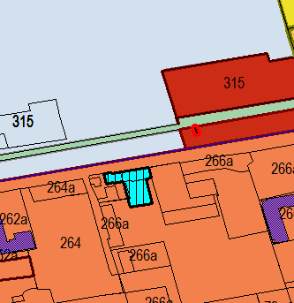

Схема № 2
Выкопировка из карты градостроительного зонирования Правил землепользования и застройки города Элисты, утвержденных решением Элистинского городского Собрания от 27.12.2010 г. № 1

ПЗЗ:
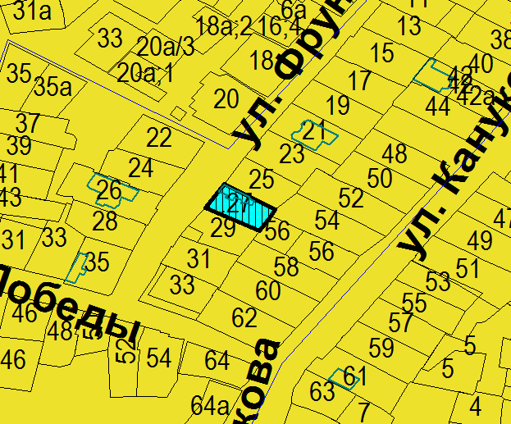
Схема № 3
Выкопировка из карты градостроительного зонирования Правил землепользования и застройки города Элисты, утвержденных решением Элистинского городского Собрания от 27.12.2010 г. № 1

ПЗЗ:
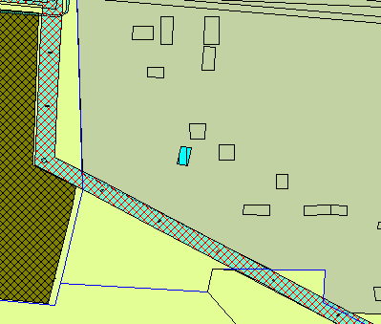

Схема № 4
Выкопировка из карты градостроительного зонирования Правил землепользования и застройки города Элисты, утвержденных решением Элистинского городского Собрания от 27.12.2010 г. № 1

ПЗЗ:
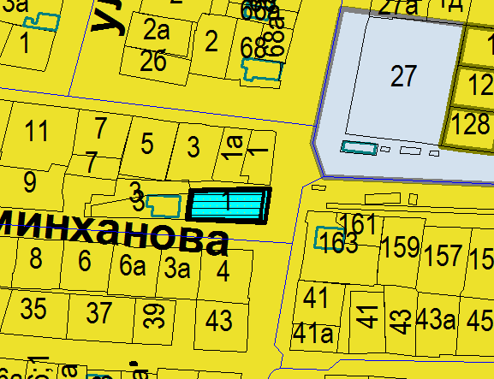

Схема № 5
Выкопировка из карты градостроительного зонирования Правил землепользования и застройки города Элисты, утвержденных решением Элистинского городского Собрания от 27.12.2010 г. № 1

ПЗЗ:
